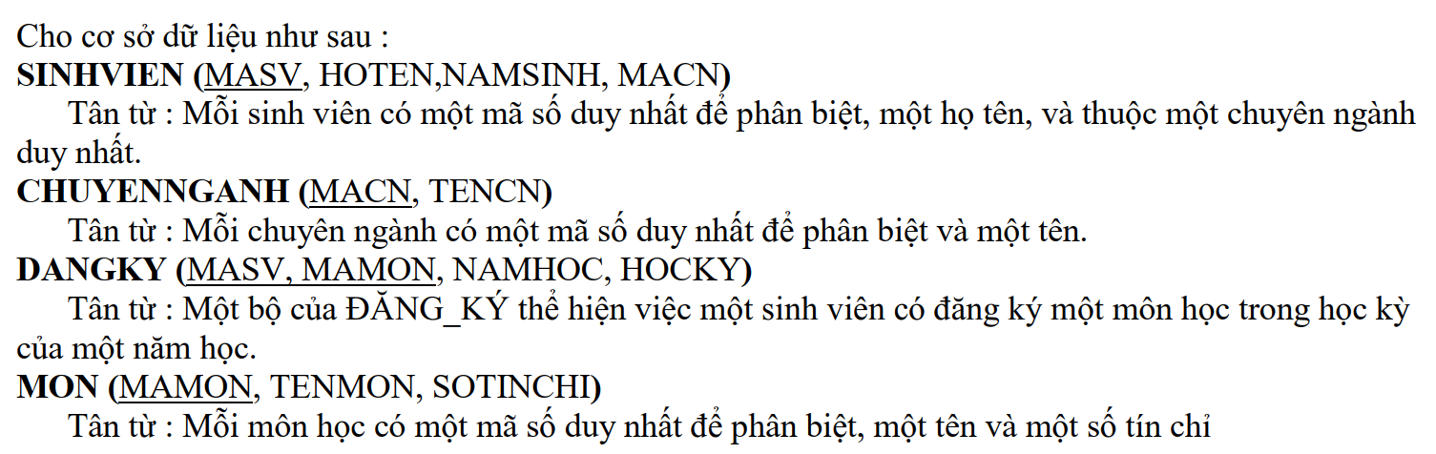
Yêu cầu:
- Tạo CSDL QLDANGKY với các bảng như mô tả như trên.
- Dữ liệu sinh viên nhập tùy ý.
- Thực hiện truy vấn dữ liệu như sau:
  - Cho biết danh sách sinh viên học chuyên ngành “Hệ thống thông tin”.
  - Cho biết danh sách sinh viên đăng ký môn học ở học kỳ 1.
  - Cho biết danh sách sinh viên chuyên ngành “Hệ thống thông tin” đăng ký môn học ở học kỳ 1, năm học 2021-2022.
  - Cho biết tên môn học được mở ở học kỳ 1, năm học 2021-2022.
  - Cho biết tên các chuyên ngành đào tạo.
  - Cho biết danh sách sinh viên học chuyên ngành “Hệ thống thông tin” có năm sinh từ 2000 trở về trước.

